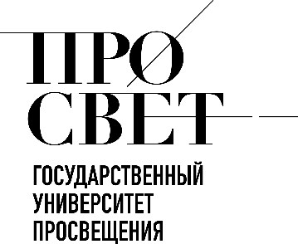 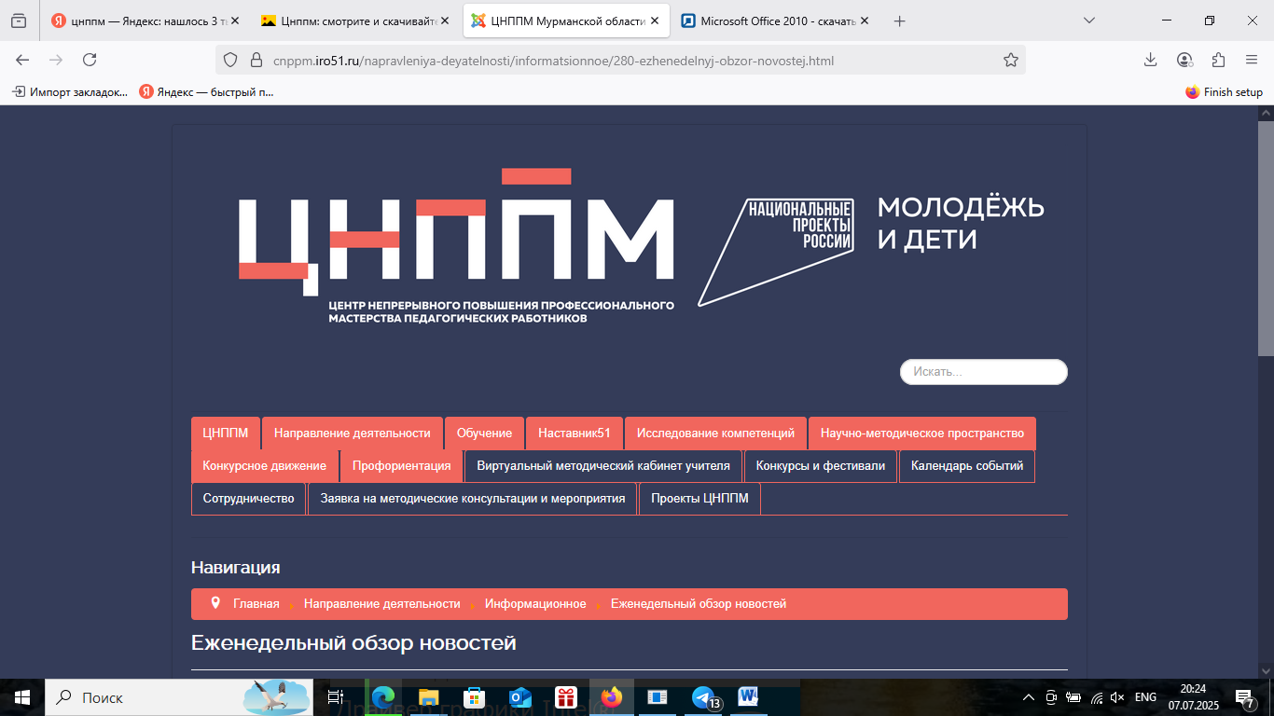

**ЕЖЕНЕДЕЛЬНЫЙ ОБЗОР НОВОСТЕЙ**

**ЦНППМ ГАУДПО МО «ИРО»**

**15.09.2025-20.09.2025**

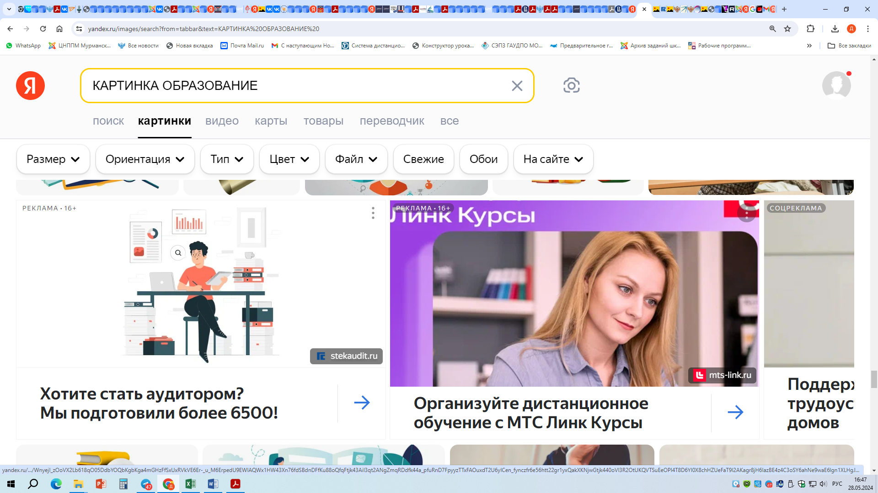

**НОВОСТИ МИНИСТЕРСТВА ПРОСВЕЩЕНИЯ РОССИЙСКОЙ ФЕДЕРАЦИИ**

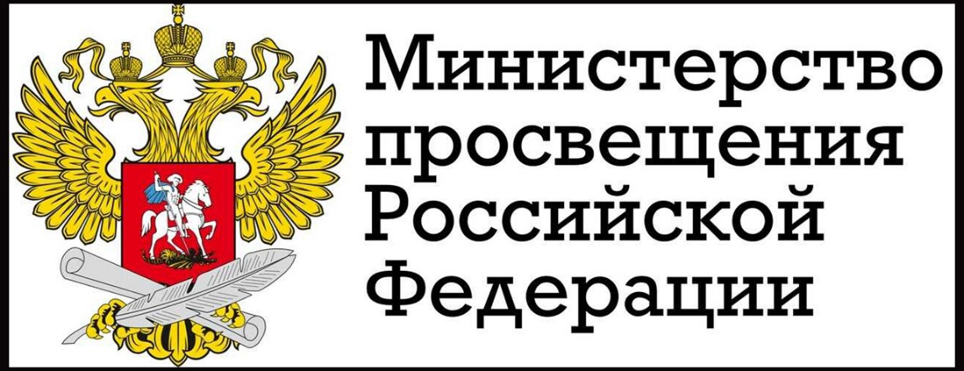

 **Премии за достижения в педагогической деятельности за год получили 1250 учителей из всех регионов России. Конкурс проходит ежегодно на основании Указа Президента РФ от 28.11.2018 № 679 «О премиях лучшим учителям за достижения в педагогической деятельности».**

**Выплаты проводятся из федерального бюджета и не облагаются налогом.**

**Претендовать на участие в состязании могут учителя, которые работают в школе не менее 3 лет и ведут занятия не менее 18 часов в неделю.**

**В 2025 году премии получили педагоги, реализующие программы начального, основного и среднего общего образования.**

**Соответствующий приказ Минпросвещения России размещён на сайте.**

**Конкурс направлен на стимулирование учителей к совершенствованию преподавательской и воспитательной деятельности, а также развитие их творческого и профессионального потенциала. Процедуры отбора строятся на принципах открытости и равных возможностей.**

**Среди критериев оценки — наличие собственных методических разработок, результаты и достижения учеников, работа с различными категориями учащихся, например с детьми-инвалидами.**

**📎 Узнать о конкурсах для педагогов, организатором которых выступает Минпросвещения России, можно на официальном сайте ведомства.**

**Приказом Министерства просвещения Российской Федерации от 10 сентября 2025 года № 657 создан Совет по защите профессиональной чести и достоинства педагогических работников.**

**🔹Рассмотрением вопросов, связанных с обеспечением и развитием системы защиты профессиональной чести и достоинства педагогов.**

**🔹Выработкой предложений по совершенствованию соответствующего нормативно-правового регулирования.**

**Кроме того, к задачам совета относятся: рассмотрение заявлений по сложным и спорным ситуациям, поступивших в региональные комиссии по защите профессиональной чести и достоинства педагогов; разработка рекомендаций по защите профессиональной чести и достоинства учителей. Все решения совещательного органа носят рекомендательный характер.**

**В состав совета вошли представители Минпросвещения РФ, Общероссийского Профсоюза образования, федеральных органов исполнительной власти, исполнительных органов субъектов Российской Федерации, а также ведущие эксперты в сфере образования.**

**✅ Сопредседатели совета — министр просвещения РФ Сергей Кравцов и председатель Общероссийского Профсоюза образования Лариса Солодилова. Заместителями сопредседателей назначены замминистра просвещения РФ Ольга Колударова и зампредседателя Общероссийского Профсоюза образования Михаил Авдеенко.**

**«Земский учитель» открывает новые горизонты!**

**Президент РФ Владимир Путин дал поручение Правительству рассмотреть возможность отмены возрастных ограничений для участия в программе «Земский учитель».**

**На данный момент на федеральном уровне для педагогов есть только одно условие — исполнение своих обязанностей в сельской школе в течение 5 лет со дня заключения трудового договора. Однако регионы могут устанавливать дополнительные критерии: например, в некоторых из них участвовать в программе «Земский учитель» могут педагоги в возрасте от 18 до 55 лет, а в других — до 50 лет.**

**Также в программу могут быть внесены и другие изменения. Например, увеличение единовременной компенсационной выплаты до 2 млн рублей в Белгородской, Брянской и Курской областях с 2027 года.**

**Возможность стать участниками программы могут получить преподаватели, завершившие обучение в образовательных организациях высшего образования, профессиональных образовательных организациях и поступившие на работу в общеобразовательные организации, расположенные в местах проживания.**

**Исполнительным органам субъектов РФ рекомендовано организовать мониторинг эффективности реализации программы и обеспечить оказание дополнительной поддержки, включая служебное жильё для приезжающих специалистов.**

 **В Новосибирске пройдёт финал Всероссийского конкурса профессионального мастерства работников сферы дополнительного образования «Сердце отдаю детям».**

**В федеральном этапе конкурса в этом году участвовали 493 педагога из 85 регионов — рекорд за всю историю проекта. По итогам отбора в очный финал вышли 100 лучших.**

**Финальные дни пройдут в насыщенной конкурсной работе:**

**🔹мастер-классы;**

**🔹индивидуальные и командные испытания;**

**🔹открытый разбор педагогических практик.**

**Жюри с участием ведущих экспертов образования и профессиональных сообществ оценит не только методическую точность и владение современными технологиями, но и индивидуальный подход педагогов, их вклад в развитие системы и способность превращать интерес ребёнка в устойчивый результат.**

**Конкурс организован Минпросвещения России и Профсоюзом работников народного образования и науки РФ. Оператором выступает Центр всестороннего развития детей «Прогресс».**

 **Стартовал заключительный этап Всероссийского профессионального конкурса «Учитель года России».**

**За звание лауреатов в двух конкурсных испытаниях поборются 89 финалистов.**

**Соревнования пройдут в очном формате в Санкт-Петербурге, где живёт и работает победитель конкурса прошлого года Леонид Дедюха.**

**«Конкурс «Учитель года» ведёт свою историю с 1990 года и в этом году проходит уже в 36-й раз. Это соревнование помогает определять профессионалов, которые готовы внедрять новые методики и технологии обучения, делиться опытом и знаниями с коллегами, привлекать в педагогику талантливую молодёжь своим примером. За время проведения конкурса несколько тысяч специалистов получили новые возможности для карьерного роста, повысили свою квалификацию и улучшили профессиональные компетенции. Желаю каждому из финалистов удачи в испытаниях и успехов в работе», — отметил министр просвещения РФ Сергей Кравцов.**

**⭐️ В торжественной церемонии открытия приняла участие замминистра просвещения Российской Федерации Ирина Шварцман.**

**В ходе состязаний участникам заключительного этапа предстоит провести урок по учебному предмету в соответствии с календарно-тематическим планированием и рабочей программой.**

**➡️ Второе конкурсное испытание под названием «Педагогическое интервью» включает открытую беседу финалистов с членами жюри в формате «вопрос — ответ» на актуальные темы образования.**

**➡️ По итогам состязаний заключительного этапа будут определены 20 лауреатов, которые сразятся за звания призёров и победителя конкурса в Московской области. Второй тур стартует 29 сентября.**

**❤️ Торжественное награждение победителей четырёх конкурсов состоится 3 октября в Государственном Кремлевском дворце в Москве.**

**Организатором конкурса выступает Минпросвещения России, оператором — Центр просветительских инициатив Министерства просвещения РФ.**

**НОВОСТИ ИСМО**

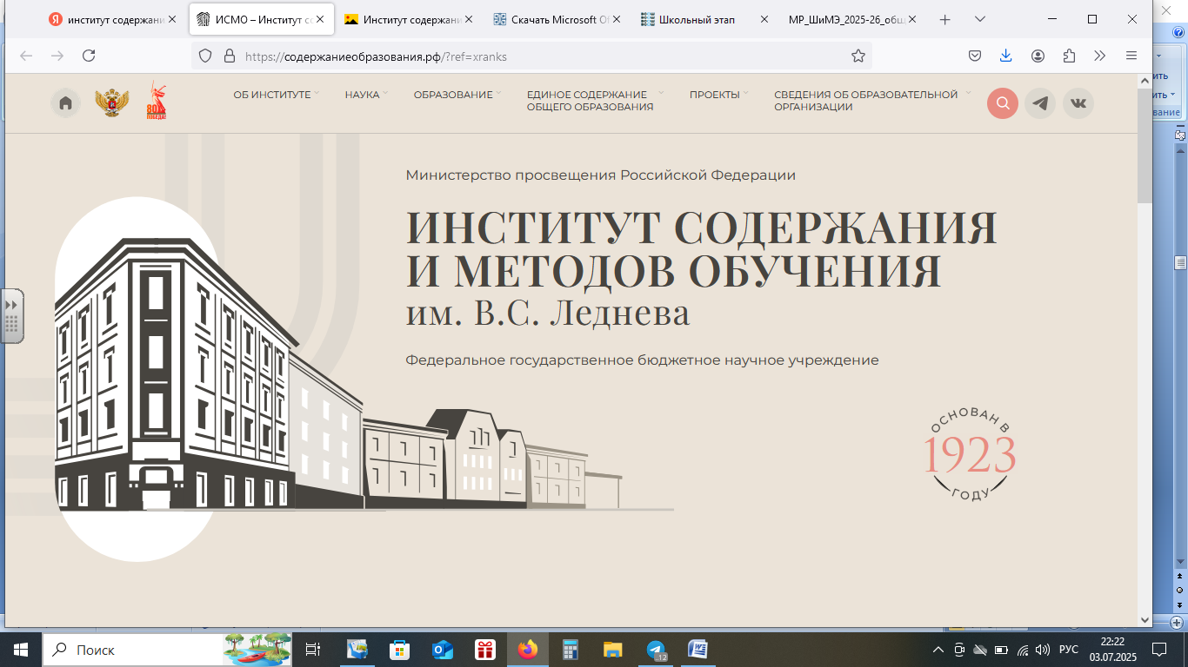

 **На портале Единого содержания общего образования опубликованы методические рекомендации:**

**🔹по организации взаимодействия «школа — вуз — предприятие»;**

**🔹по созданию классов технологического и естественно-научного профилей и классов с углублённым изучением математики, физики, химии, биологии с использованием инфраструктуры, созданной в рамках нацпроекта «Образование» («Кванториумы», «IT-кубы», «Точки роста» и др.).**

**Ещё больше полезных материалов доступны на портале ЕДСОО.**

**✅ Методические рекомендации разработаны по поручению Минпросвещения России по сопровождению реализации комплексного плана по повышению качества естественно-научного образования до 2030 года.**

 **Методическая среда ИСМО**

**📚 Тема «День физики - 2025» как инструмент популяризации физики среди школьников, родителей, педагогов».**

**Модератор:**

**🔴 Волынчук Наталья Ивановна, заведующий Центром математического и естественно-научного общего образования ФГБНУ «ИСМО им. В.С. Леднева», канд. пед. наук.**

**Основные спикеры:**

**🔴Щербаков Дмитрий Евгеньевич, директор Центра развития физико-математического образования МФТИ;**

**🔴Подыман Анатолий Вячеславович, заместитель директора Центра развития физико-математического образования МФТИ;**

**🔴 Иванова Ираида Николаевна, учитель физики Муниципального автономного общеобразовательного учреждения «Средняя школа № 1 имени И.И. Марьина», г. Красноуфимск, Свердловской области.**

**🔗 Ссылка для подключения:** **https://vkvideo.ru/video-215962627_456240521**

 **К школьному и муниципальному этапу ВсОШ готовы✅**

**📣 ИСМО им. В.С. Леднева запустил цикл вебинаров для организаторов, представителей предметно-методических комиссий и жюри школьного и муниципального этапов ВсОШ.Серию вебинаров открыл установочный вебинар с участием ведущих экспертов:**

**🔵 Реут Александр Владимирович, директор Департамента государственной общеобразовательной политики и развития дошкольного образования Минпросвещения России;**

**🔵 Лагунова Людмила Викторовна, заместитель директора ИСМО им. В.С. Леднева;**

**🔵 Башлакова Екатерина Сергеевна, руководитель Центра олимпиадного движения ИСМО.**

**На вебинаре подвели итоги прошлого года, разобрали изменения в Порядке проведения олимпиады, включая новые профили по информатике и обновленные требования к составу предметно-методических комиссий.**

**Доступны записи вебинаров по предметам:**

**🔵Математика**

**🔵История**

**🔵Обществознание**

**🔵Литература**

**🔵Английский язык**

**🔵Французский язык**

**🔵Информатика**

**🔵География**

**🔵Экономика**

**На этой неделе цикл вебинаров продолжится: запланированы встречи по 15 предметам. Подробную информацию смотрите на сайте олимпиады.**

**❗️Организационно-методическое сопровождение олимпиады, координацию проведения всех этапов олимпиады осуществляет Институт содержания и методов обучения при поддержке Минпросвещения России.**

**НОВОСТИ ФЕДЕРАЛЬНОГО ОПЕРАТОРА**

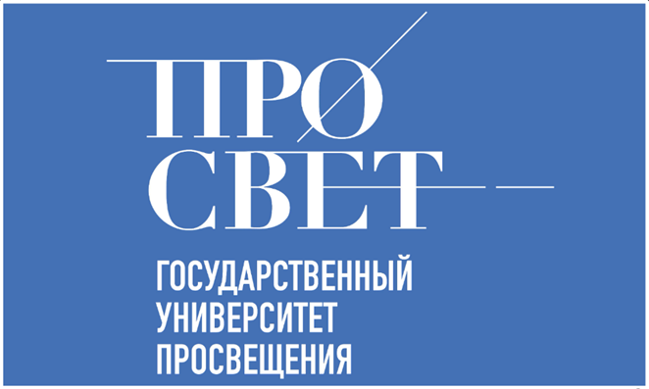



**Институт реализации государственной политики и профессионального развития работников образования Государственного университета просвещения с 8 сентября по 3 октября 2025 года проводит повышение квалификации управленческих кадров регионального и муниципального уровней по программе «Управленческий навигатор: развитие системы непрерывного повышения профессионального мастерства».**

**Обучение проводится в рамках выполнения НИР «Кадровая политика и профессиональное развитие учителей: анализ практик, программ, дефицитов». На программе обучаются более 100 слушателей из 23 субъектов Российской Федерации.**

**Опытом успешного выстраивания процессов научно-методического сопровождения педагогических работников и управленческих кадров 17 сентября со слушателями поделилась Екатерина Гончарова, врио ректора Псковского областного института повышения квалификации работников образования. Она подробно представила путь от выявления профессиональных дефицитов работников образования до реализации индивидуальных образовательных маршрутов, включая такие аспекты, как адресное сопровождение, наставничество, тиражирование лучших инновационных практик и проведение стажировок.**

**Особое внимание было уделено успешному партнерскому опыту взаимодействия Псковского областного института повышения квалификации работников образования с другими организациями региона.**

**НОВОСТИ МИНИСТЕРСТВА ОБРАЗОВАНИЯ И НАУКИ МУРМАНСКОЙ ОБЛАСТИ**

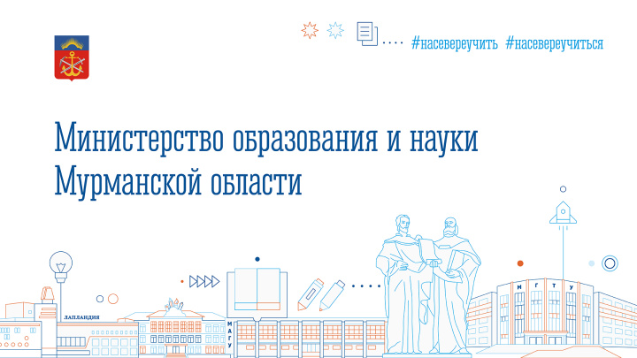

** Министр образования и науки Мурманской области Диана Кузнецова провела встречу с участником программы «Герои Севера», ветераном СВО Егором Шубиным, проходящим стажировку в Правительстве региона.**

**На встрече обсудили перспективы развития образовательной системы Кольского Заполярья, в том числе работу центров беспилотных авиационных систем, которые в 2025 году открылись в 13 муниципалитетах региона по инициативе губернатора Андрея Чибиса. Всего создано 18 площадок, где школьники и студенты осваивают современные компетенции, востребованные в ключевых отраслях экономики региона и страны.**

**Центры оснащены современным оборудованием для работы с воздушными, наземными и подводными дронами. Программы обучения рассчитаны на разный уровень подготовки – от краткосрочных курсов до углубленных модулей. Ребята изучают основы управления, конструирования и программирования беспилотных летательных аппаратов, а также их применение.**

**Кураторство в работе центров осуществляют военнослужащие 61-й отдельной гвардейской бригады морской пехоты, Североморского кадетского корпуса, областных колледжей и центров «ВОИН» и «Авангард». Кроме того, за каждым центром БАС закреплены воинские части.**

**«Центры беспилотных систем становятся важной частью модернизации образования в регионе. Мы видим огромный интерес со стороны школьников и студентов к этим направлениям. Уверена, что полученные знания помогут молодежи освоить востребованные профессии и внесут вклад в развитие экономики Мурманской области», – отметила Диана Кузнецова.**

**Участник программы «Герои Севера» Егор Шубин представил свои предложения по развитию центров БАС и выразил готовность подключиться к их работе.**

**Программа «Герои Севера» инициирована губернатором Андреем Чибисом по поручению Президента России Владимира Путина в рамках масштабирования федерального проекта «Время героев». Инициатива направлена на формирование кадрового резерва государственной службы Мурманской области.**

**Министерством образования и науки Мурманской области проведено совещание с руководителями органов местного самоуправления, осуществляющих управление в сфере образования, а также с руководителями подведомственных образовательных организаций.**

**В ходе совещания обсуждался вопрос снижения бюрократической нагрузки на педагогических работников образовательных организаций. Руководителям напомнили об утвержденном перечне обязательных для ведения педагогами документов, за пределами которых никто не вправе требовать от них подготовки иной документации, о работе чат-бота на платформе «Сферум», который позволяет педагогическим работникам оперативно получать ответы по вопросам бюрократической нагрузки. Обратили внимание на необходимость размещения в образовательных организациях информации о работе чат-бота в доступных для педагогов местах.**

**Всего с января 2025 года в чат-бот «Помощник Рособрнадзора» от педагогов Мурманской области поступило 50 обращений.**

**На сайте регионального Министерства в разделе «Снижение бюрократической нагрузки» размещена информация для педагогических работников по данной теме, телефон региональной горячей линии, а также материалы, подготовленные Федеральной службой по надзору в сфере образования и науки: https://minobr.gov-murman.ru/activities/kontrol-nadzor/snizhenie-byurokraticheskoy-nagruzki/ .**

** В Министерстве образования и науки Мурманской области прошло рабочее совещание в режиме видео-конференц-связи по вопросам использования результатов всероссийских проверочных работ и подготовки к проведению исследования в новом учебном году.**

**Участников совещания ознакомили с приказом Федеральной службы по надзору в сфере образования и науки от 07.05.2025 № 991, рекомендациями по использованию результатов оценочных процедур, подготовленными Рособрнадзором и Министерством просвещения России, методическими материалами по проведению ВПР в новом учебном году.**

**В ходе совещания обсуждались этапы подготовки к проведению ВПР в 2025/2026 учебном году, в том числе необходимость дальнейшего проведения работы по формированию у обучающихся, родителей (законных представителей), учителей позитивного отношения к объективной оценке результатов внешних оценочных процедур. В течение всего учебного года в Министерстве работает региональная «горячая линия» по вопросам проведения ВПР для педагогических работников и родителей (законных представителей) обучающихся: 8 (8152) 48-67-01 доб. 1752.**

**Вся информация по вопросу проведения ВПР размещена на сайте Федерального государственного бюджетного учреждения «Федеральный институт оценки качества образования» в разделе «Навигатор ОКО» https://fioco.ru/nav-vpr-oo), а также на сайте Министерства в разделе «Исследования качества образования» (**[**https://minobr.gov-murman.ru/activities/kontrol-nadzor/research/**](https://minobr.gov-murman.ru/activities/kontrol-nadzor/research/)**).**

**В рамках снижения бюрократической нагрузки на педагогических работников особое внимание было обращено на недопустимость истребования аналитических материалов и справок по итогам ВПР от учителей и общеобразовательных организаций. Подробная аналитическая информация по каждому учебному предмету и по каждому классу размещена в личных кабинетах школ в Федеральной информационной системе оценки качества образования.**

**Общественное обсуждение проекта программы профилактики рисков причинения вреда (ущерба) охраняемым законом ценностям на 2026 год.**

**Для общественного обсуждения размещен проект Программы профилактики рисков причинения вреда (ущерба) охраняемым законом ценностям в сфере образования в Мурманской области на 2026 год (https://minobr.gov-murman.ru/files/news/2025/proekt-programmy-profilaktiki-na-2026-god.pdf ).**

**Проект размещен в разделе «Контроль (надзор), лицензирование, государственная аккредитация, простановка апостиля», подраздел «Профилактика рисков причинения вреда (ущерба) охраняемым законом ценностям», рубрика «Программа профилактики рисков причинения вреда (ущерба) охраняемым законом ценностям».**

**Предложения к проекту Программы профилактики на 2026 год предлагаем направлять на электронную почту: kudryashova@gov-murman.ru с темой письма: «Программа профилактики» до 1 ноября 2025 года. Поданные в период общественного обсуждения предложения будут рассмотрены Министерством образования и науки Мурманской области в период с 1 ноября по 1 декабря 2025 года.**

**НОВОСТИ ЦНППМ ГАУДПО МО**

**«Институт развития образования»**

**16 сентября 2025 года ЦНППМ ГАУДПО МО «Институт развития образования» организовал региональный мастер-класс «Приемы и технологии формирования и развития естественно-научной грамотности обучающихся начального общего, основного общего и среднего общего образования». В работе мастер-класса приняли участие более 40 педагогов образовательных организаций Мурманской области из 7 муниципалитетов: г. Мурманска, г. Кировска, г. Мончегорска, г. Оленегорска, г. Кандалакши, ЗАТО Североморска, ЗАТО Видяево.**

**Руководитель мастер-класса Цыганкова Наталья Сергеевна, директор ЦНППМ ГАУДПО МО «ИРО», открывая мероприятие, отметила важность формирования естественно-научной грамотности обучающихся в условиях реализации задач по достижению технологического суверенитета страны, совершенствования профессиональных компетенций педагогов в условиях модернизации методики преподавания предметов естественнонаучного цикла.**

**В своем выступлении «Опыт применения иерархической декомпозиции задач для развития естественнонаучной грамотности школьников» учитель физики МБОУ г. Мурманска «Гимназия № 6» Нагибин Николай Александрович представил систему обучения решению задач повышенного и высокого уровня сложности по физике при подготовке к ГИА и различным этапам Всероссийской олимпиады школьников. Система прошла апробацию и дает положительные результаты. Учителя химии Пивень Лариса Александровна из МАОУ СОШ № 8 г. Мончегорск и Товстюк Мария Викторовна, учитель химии МАОУ СОШ №5 г. Мончегорск продемонстрировали опыт проведения интегрированных уроков, описали эффективность реализации методики «Научное кафе», предложили коллегам для использования дидактические материалы, направленные на развитие естественно-научной грамотности у обучающихся. Воспитатель МБДОУ г. Мурманска № 4 Семенушкина Марина Александровна поделилась опытом развития когнитивных функций в процессе естественно-научных видов деятельности детей дошкольного возраста.**

**Участники мастер-класса отметили высокий уровень представленного опыта и возможность использования методических рекомендаций спикеров в профессиональной деятельности.**

** 18 сентября 2025 г. ЦНППМ ГАУДПО Мурманской области «Институт развития образования» провел вебинар «Использование коммуникативных технологий медиатора в урегулировании конфликтных ситуаций в учреждении образования».**

**В вебинаре приняли участие 35 педагогов из 8 муниципальных образований Мурманской области: г. Мурманска, г. Оленегорска, г. Кандалакши, г. Кировска, г. Мончегорска, ЗАТО г. Североморска, Кольского района, ЗАТО Алексадровска. Вебинар проводился с целью совершенствования методических и психолого-педагогических компетенций педагогических работников, развития практических навыков использования инструментов медиации в процессе взаимодействия субъектов образовательного процесса.**

**В ходе вебинара были рассмотрены следующие вопросы:**

**-** **правовая основа организации служб школьной медиации в образовательных организациях;**

**-медиация как инструмент профилактики конфликтов;**

**-** **организационные формы деятельности служб медиации;**

**-основные формы работы с конфликтами и спорными ситуациями в образовательных организациях;**

**-эффективные практики применения восстановительных программ медиации;**

**-модели коммуникации в медиаторском взаимодействии.**

**Участники вебинара отметили высокий уровень представленного опыта и возможность использования методических материалов в профессиональной деятельности.**

**19 сентября 2025 года ЦНППМ ГАУДПО МО «Институт развития образования» организовал региональный вебинар «Применение инновационных технологий в воспитательной работе как средство создания комфортной среды в образовательной организации». В работе вебинара приняли участие более 30 педагогов образовательных организаций Мурманской области из 8 муниципалитетов: г. Мурманска, г. Кировска, г. Мончегорска, г. Оленегорска, г. Кандалакши, г. Апатиты, ЗАТО Североморска, ЗАТО Видяево.**

**Руководитель вебинара, Цыганкова Наталья Сергеевна, директор ЦНППМ ГАУДПО МО «ИРО», открывая мероприятие, озвучила приоритетные направления государственной политики в сфере воспитания, раскрыла содержательные аспекты методологии воспитания и представила обзор эффективных технологий в области воспитания. Богданова Надежда Борисовна, воспитатель МАДОУ «Детский сад № 62» г. Кандалакши, познакомила слушателей с системой духовно-нравственного воспитания воспитанников ДОО, презентовала эффективные практики, направленные на формирование и развитие традиционных духовно-нравственных ценностей у дошкольников. В своем выступлении «Образовательный туризм как средство сплочения школьного коллектива» учитель истории и обществознания МБОУ гимназия № 1 г. Апатиты Клименко Олеся Юрьевна представила опыт реализации технологии «образовательный туризм». Дощинская Наталья Сергеевна, учитель английского языка МБОУ СОШ № 14 г. Апатиты, описала роль школьной игровой среды в процессе обучения. Ласковченко Маргарита Анатольевна, социальный педагог МБОУ Хибинская гимназия, охарактеризовала сложившуюся в гимназии систему индивидуального сопровождения и наставничества в работе с детьми группы риска.**

**Участники вебинара отметили высокий уровень представленного опыта и возможность использования методических рекомендаций спикеров в профессиональной деятельности.**

**© 2025 ЦНППМ ГАУДПО МО «ИРО»**